牦牛喂什么饲料，牦牛专用饲料配方肥得快
常用牦牛的饲料配方不仅降低养殖成本，合理配制能够提高牦牛的骨骼发育速度，迅速开张骨架，迅速促进肌肉生长和脂肪沉积，显著提高育肥速度，增加营养均衡，使其牦牛猛长肉，长肉快，消化好，体质强，强化营养，脂肪少瘦肉多等优势，下面和大家一起了解养殖牦牛的饲料配方吧！供参考：
牦牛饲料自配料
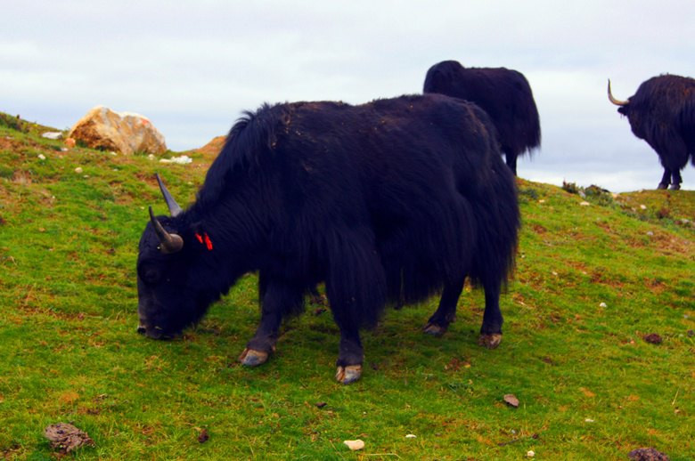
一、牦牛育肥期饲料自配料：
1.玉米67%，麦麸10%，豆粕16%，小苏打1%，骨粉5.7%、维诺育肥牛多维0.1%，维诺霉清多矿0.1%，维诺复合益生菌0.1%。
2.玉米63.5%，麦麸10%，豆粕3.5%，棉籽饼8%，菜籽饼13.7%，小苏打1%，维诺育肥牛多维0.1%，维诺霉清多矿0.1%，维诺复合益生菌0.1%。
3.血液苞米66.8%、豆粕13.8%、麸皮16.5%、骨粉1.3%、石灰粉1.0%、盐0.3%、维诺育肥牛多维0.1%，维诺霉清多矿0.1%，维诺复合益生菌0.1%。
科学配制牦牛饲料使其生长快，育肥好，合理的搭配日粮营养比例提高饲料利用率，增膘快、节省精料、改善肉质，牦牛体表面光洁、毛色发亮、体格健壮，复合益生菌防治消化不良、抑制腹泻、治疗胃膨胀，提高饲料消化吸收率，增强体质，增加养殖高产效益。

